ТЕМА:
ПЕРВАЯ МЕДИЦИНСКАЯ ПОМОЩЬ ПРИ ПОРАЖЕНИИ ОТРАВЛЯЮЩИМИ ВЕЩЕСТВАМИ

ВОПРОСЫ ЗАНЯТИЯ:
- Основные признаки поражения отравляющими веществами.
- Первая медицинская помощь при поражении.
- Средства первой медицинской помощи при поражении отравляющими веще- ствами: аптечка индивидуальная, индивидуальный противохимический пакет, их содержание и правила пользования.
- Надевание противогаза на пострадавшего.
- Искусственная вентиляция легких при поражении отравляющими вещества- ми.
- Особенности транспортировки пострадавших.
- Требования безопасности и правила поведения на зараженной местности.

Основные признаки поражения отравляющими веществами
НЕРВНО-ПАРАЛИТИЧЕСКИЕ или ФОСФОРОРГАНИЧЕСКИЕ отравляющие вещества (ФОВ) относятся к группе веществ смертельного действия. Они способны проникать в организм различ- ными путями, не имеют запаха и цвета, стойки на местности.
Различные ФОВ (зарин, зоман, Ви-Икс) вызывают почти одинаковую клиническую картину пора- жения. В зависимости от путей поступления они оказывают местное и общее действие.
К местным симптомам относят: сужение зрачков при контакте ОВ со слизистой глаза; подергива- ние мышц и выделение капелек пота на местах попадания ОВ на кожу; тошноту, рвоту, боли в жи- воте при попадании внутрь.
Однако тяжесть поражения обусловливает общее действие яда, вследствие которого нарушаются функции нервной системы, дыхания, кровообращения и желудочно-кишечного тракта. Можно вы- делить три степени интоксикации: легкую, среднюю и тяжелую.
При легкой степени отравления может нарушаться зрение, особенно в сумеречное время. Постра- давшие, как правило, возбуждены, беспокойны. Отмечается головная боль, затруднение при дыха- нии, возможна тошнота, рвота.
При отравлении средней степени возникают приступы удушья, отмечается усиленное выделение слюны, скопление секрета в бронхах, потливость. Нередко бывает рвота, понос, схваткообразные боли в животе. Могут быть подергивания мышц. Пострадавшие возбуждены, испытывают чувство страха.
При тяжелой степени отравления, как правило, сознание утрачено. Возникают судороги, изо рта и носа выделяется пенистая жидкость, наблюдаются непроизвольные мочеиспускание и дефекация. Без лечения смерть может наступить в течение нескольких минут или часов.
Отравляющие вещества КОЖНО-НАРЫВНОГО ДЕЙСТВИЯ (иприт, люизит) оказывают на орга- низм местное и общее действие. Местно развиваются воспалительно-некротические изменения кожи и слизистых оболочек. Общее действие обусловлено всасыванием ОВ и продуктов воспале- ния.
Иприт – бесцветная или темно-бурая маслянистая жидкость с запахом горчицы или чеснока. Ле- том сохраняется на местности до 1–1,5 суток, зимой–до 5–7 суток. Хорошо растворяется в органи- ческих растворителях, плохо в воде.
Люизит – бесцветная или темно-бурая жидкость с запахом герани. Стойкое ОВ, плохо растворяет- ся в воде, хорошо в органических растворителях.
Поражение кожи ипритом и люизитом возникает при попадании капель на кожу и обмундирова- ние, а также при воздействии паров.
При попадании на кожу иприта субъективные ощущения первые 2–12 часа отсутствуют, затем по- являются покраснение, зуд, через 12-24 часа образуются пузыри, а затем и язвы. Заживление через 1-4 месяца сопровождается образованием грубых стягивающих и пигментированных рубцов.
При поражении люизитом спустя 5–10 мин ощущается жжение и боль, появляется покраснение, через 2–3 часа образуются крупные пузыри, после вскрытия которых- язвы. Заживление происхо- дит через 3–4 недели, пигментация отсутствует.
Отравляющие вещества ОБЩЕЯДОВИТОГО ДЕЙСТВИЯ.
Синильная кислота – бесцветная летучая жидкость с запахом горького миндаля. Стойкость на ме- стности летом составляет 20–30 мин.
Хлорциан – бесцветная жидкость с раздражающим запахом, высоколетучая. Цианиды вызывают, главным образом, ингаляционные отравления. Отравление солями синильной кислоты возможно при попадании внутрь с водой и пищей.
При действии цианидов в высоких концентрациях и в больших дозах клиника отравления развива- ется молниеносно. При этом пораженный сразу теряет сознание, падает, развиваются судороги, останавливается дыхание, а затем и сердечная деятельность. При действии относительно невысо- ких концентраций развивается замедленная форма отравления. Отмечается раздражение слизи- стых глаз и верхних дыхательных путей, слюнотечение, тошнота, головокружение, головная боль, слабость, чувство страха.
Затем развивается мучительная одышка, затруднен выдох. Нарастает чувство стеснения в груди,

усиливается слабость, сознание угнетено. Кожные покровы и слизистые оболочки приобретают ярко-розовую окраску.
Если поражение более тяжелое, то возникают судороги, сознание утрачивается, исчезают рефлек- сы, дыхание становиться редким, поверхностным, кровяное давление падает. Смерть наступает от остановки дыхания.
К отравляющим веществам УДУШАЮЩЕГО ДЕЙСТВИЯ относятся фосген и дифосген, а также хлор, применявшийся в первую мировую войну как ОВ.
Пары фосгена и дифосгена имеют запах прелого сена или гнилых яблок, тяжелее воздуха. На ме- стности летом эти ОВ сохраняются соответственно 15–-30 мин и 2–3 часа.
Данные ОВ действуют на организм только через дыхательные пути. В зараженной атмосфере в начальный период отмечается характерный запах ОВ, небольшая резь в глазах, неприятный вкус во рту, стеснение в груди, кашель. Эти явления проходят при прекращении контакта с ОВ. Насту- пает скрытый период, который в зависимости от тяжести интоксикации может длиться от 1 до 24 часа. Затем постепенно или бурно развивается отек легких. Появляется общая слабость, головная боль, стеснение в груди, одышка, сухой кашель. В дальнейшем дыхание становится частым и по- верхностным (до 50–60 в мин.), кашель усиливается с отхождением обильной мокроты, нередко с примесью крови.
Слизистые оболочки и кожные покровы приобретают синюшный цвет (цианоз). Больные беспо- койны, мечутся, температура тела повышается до 38–39° С, пульс частый, до 100 и более ударов в 1 минуту. Смерть может наступить от острой дыхательной недостаточности.
РАЗДРАЖАЮЩИЕ ОТРАВЛЯЮЩИЕ ВЕЩЕСТВА в очень малых концентрациях раздражают глаза, вызывая резь, жжение, слезотечение и светобоязнь.
Хлорацетофенон и бромбензилцианид – бесцветные кристаллические вещества, применяемые в виде твердых аэрозольных частиц (дымов). В больших концентрациях могут вызывать отек легких или спазм голосовой щели.
Симптомы раздражения глаз появляются сразу же после контакта с парами или аэрозолем вещест- ва. После выхода из зараженной атмосферы раздражение проходит постепенно в течение от не- скольких минут до 2 часов.
Дифенилцианарсин, адамсит - вызывают раздражение чувствительных нервных окончаний слизи- стых носа и дыхательных путей. Применяются в виде твердых аэрозолей (дымов).
При попадании в зараженную зону развивается сначала чувство щекотания, жжения, рези в носу и носоглотке, слизистые выделения из носа и слюнотечение; сухой кашель, чихание; небольшое раздражение глаз. Затем появляется стеснение в груди, сильные боли за грудиной; тошнота, воз- можна рвота, боли в животе.
При выходе из очага раздражение сохраняется 15–20 минут, затем постепенно уменьшается. Вещество Си-Эс (СS) обладает резким раздражающим действием на глаза и дыхательные пути, вызывая сильное жжение и резь, слезотечение. При попадании Си-Эс на влажную кожу могут воз- никнуть воспалительные явления – покраснение, отек, пузыри.
ПСИХОХИМИЧЕСКИЕ ОТРАВЛЯЮЩИЕ ВЕЩЕСТВА – Би-Зет (ВZ) и диэтиламид лизергино- вой кислоты (ДЛК) вызывают временные нарушения психической деятельности различной степе- ни тяжести.
Эти ОВ могут применяться в виде аэрозолей, проникают в организм ингаляционным путем. Клиническая картина отравления зависит от дозы вещества и развивается постепенно. Отмечается учащение пульса, головокружение, сухость во рту, нарушение походки и речи, спутанность созна- ния; затем нарушается память, возникают зрительные и слуховые галлюцинации, бред. Может быть агрессивное поведение. Возвращение к нормальному состоянию наступает через 2–4 дня.

Первая медицинская помощь при поражении
Первая помощь при заражении НЕРВНО-ПАРАЛИТИЧЕСКИМИ или ФОСФОРОРГАНИЧЕ- СКИМИ отравляющими веществами (ФОВ) включает:
- надевание противогаза;
- введение антидота из аптечки индивидуальной АИ или из сумки медицинской войсковой СМВ;

- частичную санитарную обработку с помощью индивидуального противохимического пакета ИПП;
- искусственное дыхание (по показаниям);
- выход, (вынос, вывоз) из очага заражения;
- эвакуацию на медицинский пункт части санитарным или другим транспортом в средствах за- щиты, в первую очередь тяжелопораженных.
Антидот против ФОВ - шприц-тюбик с красным колпачком вводится в порядке само- или взаимо- помощи при первых признаках поражения ОВ (сужение зрачков, затруднение дыхания и др.). Если признаки поражения не проходят в течение 15-30 минут, антидот вводится повторно.
Частичная санитарная обработка (ЧСО) осуществляется с использованием рецептур ИПП-8, 10,
11. Она включает в себя обработку открытых участков кожи (лицо, шея, кисти рук) и прилегающе- го к ним обмундирования (воротник, манжеты рукавов).
При проведении ЧСО необходимо вскрыть ИПП-8, первым ватно-марлевым тампоном удалить с кожи видимые капли ОВ методом «щипка», обильно смочить второй тампон рецептурой пакета и обработать с его помощью зараженные участки кожного покрова, после чего надеть противогаз и защитный костюм. Следует помнить, что жидкость пакета обладает раздражающим действием на слизистые оболочки рта, носа и глаз; поэтому во время обработки следует избегать контакта жид- кости со слизистыми оболочками. Рецептуры ИПП-10, 11 позволяют отсрочить проведение ЧСО до 6-8 часов при предварительном их нанесении на открытые участки кожи.
При угрозе химического нападения по команде командира из аптечки индивидуальной принима- ется профилактический антидот против ФОВ – препарат П-10м 2 таблетки, через 20 часов можно принять повторно еще 2 таблетки.
Первая помощь при заражении отравляющими веществами КОЖНО-НАРЫВНОГО ДЕЙСТВИЯ включает:
- надевание противогаза после предварительного промывания глаз водой из фляги и обработки лица содержимым ИПП;
- обработку открытых участков кожи и прилегающего к ним обмундирования с помощью ИПП;
- вызывание рвоты при попадании ОВ в желудок;
- эвакуацию пораженных из очага.
Первая помощь при заражении отравляющими веществами КОЖНО-НАРЫВНОГО ДЕЙСТВИЯ включает:
- надевание противогаза;
- при расстройстве дыхания или его остановке – искусственное дыхание;
- выход (вынос) из зараженной зоны.
Лиц с тяжелой интоксикацией эвакуируют в первую очередь. Эффективным лечебным антидотом является антициан, который вводится внутримышечно в объеме первой врачебной помощи.
Первая помощь при заражении отравляющими веществами УДУШАЮЩЕГО ДЕЙСТВИЯ вклю- чает:
- надевание противогаза и вынос пострадавшего из зараженной зоны;
- при остановке дыхания – искусственное дыхание;
- предоставление покоя и укрытие от холода;
- эвакуацию пострадавших на транспорте.
Первая помощь при заражении РАЗДРАЖАЮЩИМИ ОТРАВЛЯЮЩИМИ ВЕЩЕСТВАМИ включает:
- надевание противогаза;
- применение лечебного средства – фицилина для снятия болевого синдрома со стороны дыха- тельных путей (раздавливают ампулу и закладывают под маску противогаза);
- снятие противогаза и промывание глаз водой вне очага заражения;
- при резком раздражении дыхательных путей и глаз пораженные эвакуируются на медицинский пункт.
Первая помощь при заражении ПСИХОХИМИЧЕСКИМИ ОВ включает:
- надевание противогаза;

- частичную санитарную обработку с помощью ИПП;
- вывод (вынос) из зоны заражения с предварительно изъятым оружием;
- эвакуацию в первую очередь лиц с нарушенной психикой (агрессивными действиями, галлю- цинациями, необычным поведением и др.).

Средства первой медицинской помощи при поражении от- равляющими веществами: аптечка индивидуальная, индиви- дуальный противохимический пакет, их содержание и правила пользования

Аптечка индивидуальная (АИ). Предназначение, порядок и правила пользова- ния
АПТЕЧКА ИНДИВИДУАЛЬНАЯ - набор средств медицинской самопомощи военнослужащего. Аптечка предназначена для предупреждения или снижения поражающего действия различных ви- дов современного оружия, а также для оказания первой медицинской помощи при поражениях личного состава.
Содержимое аптечки (шприц-тюбики и пеналы) размещено в пластмассовой коробке и удержива- ется внутренними перегородками корпуса. Каждое лекарственное средство в аптечке находится в строго определенном месте, порядок размещения указан на внутренней стороне крышки (рис.1).
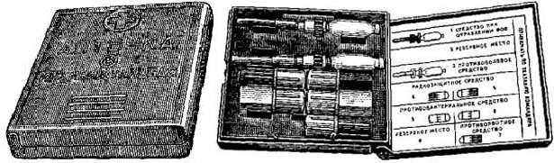
Рис. 1. Аптечка индивидуальная (АИ)

В ГНЕЗДЕ 1 имеется шприц-тюбик (с красным колпачком), содержащий антидот (противоядие)
против фосфорорганических отравляющих веществ (VX, зарин, зоман).
ГНЕЗДО 2 - резервное, оно в некоторых аптечках может иметь такой же шприц-тюбик, как в гнез- де 1. Вместо шприц тюбиков в гнездах 1 и 2 могут быть вложены шприцы автоматические много- разового пользования с несколькими насадочными частями, содержащими антидот против фосфо- рорганических отравляющих веществ.
В ГНЕЗДЕ 3 находится шприц-тюбик (с белым колпачком), содержащий противоболевое средст- во, которое вводится под кожу для уменьшения боли при ранениях, ожогах и переломах.
В ГНЕЗДЕ 4 в двух пеналах малинового цвета содержится 12 таблеток радиозащитного средства. При угрозе облучения проникающей радиацией, при действиях на местности, зараженной радио- активными продуктами ядерного взрыва, принимается сразу шесть таблеток. Эта доза эффективна в течение 4–5 ч. Если действия и дальше будут продолжаться на зараженной местности, необхо- димо принять остальные шесть таблеток.
В ГНЕЗДЕ 5 в двух белых пеналах прямоугольной формы содержится по восемь таблеток проти- вобактериального средства. При ранениях, ожогах или угрозе бактериологического (биологиче- ского) заражения принимается одновременно восемь таблеток препарата, через 6–8 ч – повторно восемь таблеток из второго пенала.
ГНЕЗДО 6 – резервное.
В ГНЕЗДЕ 7 в круглом ребристом пенале голубого цвета содержатся таблетки этаперазина – про- тиворвотного средства. Его принимают по одной таблетке в случаях появления признаков первич-

ной реакции на радиоактивное облучение (тошнота, рвота), а также при возникновении этих рас- стройств в результате контузии или ранения.
Масса аптечки 100 г.
В холодное время года аптечку рекомендуется носить в нагрудном кармане обмундирования для предупреждения замерзания жидких лекарственных средств.
Лекарственные средства, содержащиеся в аптечке, применяют в зависимости от показаний как по указанию командира (старшего), так и самостоятельно в соответствии с инструкциями, которые доводят до личного состава в процессе военно-медицинской подготовки.
Самостоятельно при наличии показаний применяют следующие лекарственные средства: средство при отравлении ФОВ - при первых признаках поражения; противоболевое средство - при травмах и ожогах, сопровождающихся сильными болями; противобактериальное средство - при ранениях и ожогах; противорвотное средство - при появлении тошноты, вызванной воздействием ионизи- рующих излучений, а также контузиями и другими факторами.
Только по команде (указанию) командира применяют: радиозащитное средство; противобактери- альное средство - при опасности заражения возбудителями инфекционных заболеваний; профи- лактическое средство от отравления ФОВ (таблетки) - в предвидении внезапного применения хи- мического оружия противником; противорвотное средство - в предвидении воздействия радиации в больших дозах.

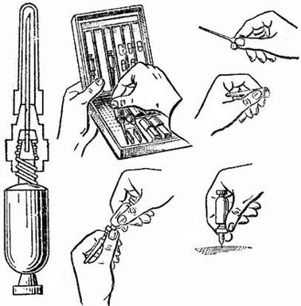

Рис. 2. Правила пользования шприц-тюбиком
Установленные дозировки лекарственных средств необходимо строго соблюдать во избежание сни- жения их эффективности или проявления отрица- тельного воздействия на организм.

Для использования шприц-тюбика необходимо
(рис. 2):
- извлечь шприц-тюбик из аптечки;
- одной рукой взяться за ребристый ободок ка- нюли, другой - за корпус и повернуть корпус по ходу часовой стрелки до упора - для прокола мем- браны;
- взять шприц-тюбик за канюлю, снять колпачок, защищающий иглу;
- удерживая шприц-тюбик за ребристый ободок канюли и не сжимая пальцами тюбика, ввести иглу в мягкие ткани бедра, ягодицы или плеча (можно через одежду) до канюли;
- выдавить содержимое тюбика, сжимая его кор- пус;
- не разжимая пальцев, извлечь иглу.

Средство при отравлении ФОВ - содержимое одного шприц-тюбика с красным колпачком следует применять при первых признаках поражения: нарушении зрения, затруднении дыхания, слюноте- чении. Чем раньше применен антидот, тем выше его эффективность. Второй шприц-тюбик с крас- ным колпачком использовать через 5—7 мин после введения содержимого первого шприц-тюбика в тех случаях, когда признаки поражения продолжают нарастать (усиливаться).
В порядке оказания взаимопомощи при тяжелых поражениях, сопровождающихся резким затруд- нением дыхания, судорогами, потерей сознания, ввести лекарственное средство сразу из двух шприц-тюбиков.
Использованные шприц-тюбики в обязательном порядке приколоть к одежде на груди пораженно- го для учета количества введенного антидота при осуществлении дальнейших лечебных меро- приятий.
Противоболевое средство следует применять при сильных болях, вызванных переломами, обшир- ными ранами, размозжением тканей и ожогами.
Для применения содержимого пеналов необходимо: отвинтить крышку пенала, принять рекомен- дуемое количество таблеток, указанное в описании каждого препарата, и запить таблетки водой из

фляги. При отсутствии воды таблетки необходимо разжевать и проглотить.
Радиозащитное средство - содержимое одного пенала принять за 40— 60 мин до возможного об- лучения, если ожидаемая доза радиации составляет 100 рад и выше. При необходимости препарат в той же дозе (содержимое одного пенала) может быть принят через 6 ч после первого приема. В особых случаях (температура воздуха выше 30°С, появление тошноты, укачивание) дозу препара- та рекомендуется снизить до четырех таблеток, особенно при повторных приемах.
Профилактическое средство от ФОВ (две таблетки антидота) принять, по возможности, за 0,5—1 ч до вероятного контакта с ОВ. Допускается ежедневный прием профилактического антидота в ра- зовой дозе по две таблетки в течение 5—7 дней.
Противобактериальное средство - содержимое одного пенала принимают при опасности зараже- ния возбудителями инфекционных заболеваний, а также при ранениях и ожогах. Повторный при- ем (содержимое одного пенала) осуществляют через 6—8 ч после первого.
Противорвотное средство - одну таблетку принимают после облучения или контузии при появле- нии тошноты или рвоты. Действие препарата продолжается в течение 4—5 ч после его приема. При необходимости (продолжающаяся тошнота, рвота) препарат в той же дозе следует принять повторно.
При применении антидота необходимо усиление контроля за своим состоянием и состоянием дру- гих военнослужащих, особенно при выполнении боевых задач в ночных условиях, при монотон- ной деятельности и повышенной температуре окружающей среды.
Для предупреждения побочного действия и нарушения теплообмена, которые могут возникнуть при применении средства при отравлении ФОВ, эти антидоты должны вводиться только при на- личии первых признаков поражения ФОВ.

Пакет противохимический индивидуальный. Предназначение, порядок и пра- вила пользования
ИНДИВИДУАЛЬНЫЙ ПРОТИВОХИМИЧЕСКИЙ ПАКЕТ ИПП-8 предназначен для оснащения личного состава.

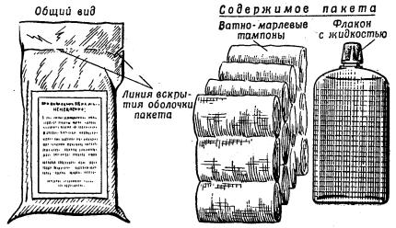

Рис. 3. Индивидуальный противохимический пакет: ИПП-8

Характеристика пакета ИПП-8:
Пакет ИПП-8 (рис. 3) рассчитан на оказание первой помощи в по- рядке само- и взаимопомощи при поражении капельножидкими от- равляющими веществами.
ИПП-8 обеспечивает проведение частичной санитарной обработки открытых участков кожных по- кровов и непосредственно приле- гающих к ним участков обмун- дирования, зараженных капель- ножидкими отравляющими ве- ществами.
Пакет состоит из плоского стек- лянного флакона емкостью 200 мл, заполненного универсальным дегазирующим раствором, четы- рех ватно-марлевых тампонов и памятки о правилах использова- ния пакета.

Количество дегазатора во флаконе обеспечивает обработку 1500-2000 см² поверхности тела. Объ- ем дегазирующей рецептуры – 135 мл. Упаковка - полиэтиленовая оболочка. Масса - 250 г. Время приведения пакета в действие – 25-35 с. Продолжительность обработки – 1,5-2 мин.
При заражении открытых участков кожи аэрозолем и каплями ОВ и их дегазации порядок прове- дения частичной специальной обработки с использованием ИПП-8 при надетом противогазе в мо-

мент применения противником ОВ следующий:
- вскрыть пакет;
- обильно смочить тампон рецептурой и протереть кожу шеи и кистей рук;
- вновь смочить тампон и протереть воротник куртки (шинели), манжеты рукавов (захватывать тампоном наружную и внутреннюю поверхности ткани), наружную поверхность лицевой части противогаза;
- сухим тампоном снять излишки рецептуры с кожи шеи и рук;
- закрыть и убрать флакон.
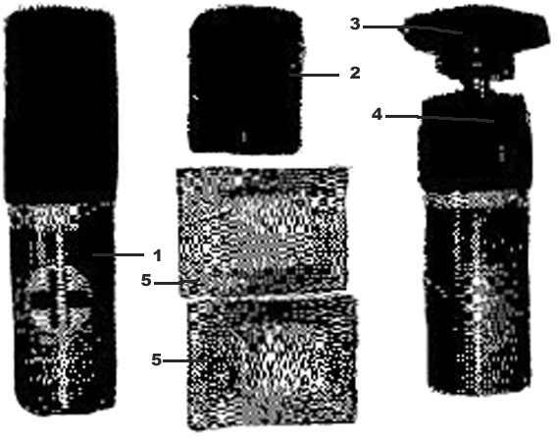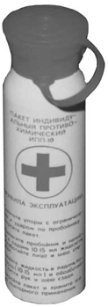

Рис. 4. Индивидуальный противохимический пакет ИПП-9
Рис. 5. Индивидуальный противохимический пакет ИПП-10

ИНДИВИДУАЛЬНЫЙ ПРОТИВОХИМИЧЕСКИЙ ПАКЕТ ИПП-9 (Рис. 4) представляет собой
металлический баллон 1 с крышкой 2. Под крышкой находятся ватно-марлевые тампоны 5 и про- бойник 3 с губчатым тампоном (грибком) 4.

Характеристика пакета ИПП-9:
- время приведения пакета в действие – 5-10 с;
- продолжительность обработки – 1,5-2 мин;
- масса пакета – 230 г;
- объем дегазирующей рецептуры – 135 мл.
При заражении открытых участков кожи аэрозолем и каплями ОВ и их дегазации порядок прове- дения частичной специальной обработки с использованием ИПП-9 при надетом противогазе в мо- мент применения противником ОВ следующий:
- снять крышку пакета и надеть ее на донную часть корпуса;
- утопить пробойник до упора;
- перевернуть пакет тампоном (грибком) вниз и два-три раза резко встряхнуть до увлажнения тампона;
- протереть тампоном шею, кисти рук, воротник, манжеты, наружную поверхность лицевой час- ти противогаза;
- сухой салфеткой просушить кожу шеи, рук; вытянуть пробойник вверх до упора; закрыть кор- пус крышкой и убрать пакет.
ИНДИВИДУАЛЬНЫЙ ПРОТИВОХИМИЧЕСКИЙ ПАКЕТ ИПП-10 (Рис. 5) представляет собой
металлический баллон 1 с крышкой-пробойником 2.

Характеристика пакета ИПП-10:
- время приведения пакета в действие – 5-10 с;
- продолжительность обработки – 1,5-2 мин;
- масса пакета – 240 г;
объем дегазирующей рецептуры – 160 мл.
При заражении открытых участков кожи аэрозолем и каплями ОВ и их дегазации порядок прове- дения частичной специальной обработки с использованием ИПП-10 при надетом противогазе в

момент применения противником ОВ следующий:
- перевести пробойник в рабочее положение;
- ударом по нему рукой вскрыть пакет и извлечь пробойник;
- поочередно наливая в ладони небольшое количество рецептуры равномерно нанести ее на всю поверхность шеи, кистей рук и наружную поверхность лицевой части противогаза;
- аналогично обработать воротник куртки (шинели), манжеты рукавов, захватывая наружную и внутреннюю поверхности ткани;
- плотно закрыть пакет и сохранять его до повторного использования.

Надевание противогаза на пострадавшего
Для надевания противогаза на пораженного оказывающий помощь становится на колени у головы пораженного сзади, его голову кладет себе на колени; обеими руками берет шлем-маску за края так, чтобы большие пальцы были снаружи, а остальные внутри маски, растягивает ее и надевает на подбородок, потом на голову пораженного.
При ранениях головы применяется специальный шлем для раненных в голову (ШР) (рис. 6).
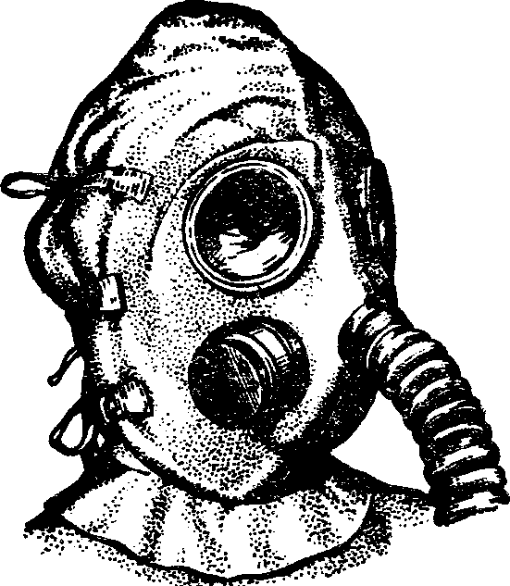
Это резиновый шлем, в который вмонтированы очки, вдыхательный и выдыхательный клапаны и наглухо прикреплена соединительная трубка.
По бокам имеются три пары тесемок, которые за- вязываются на голове для уменьшения свободно- го пространства. Для герметизации вокруг шеи в нижней части шлема имеется обтюратор– воротничок с петлей и крючком, а на задней по- верхности – клиновидный клапан, с помощью ко- торого можно изменить объем шлема при его на- девании и прилаживаний на голове с целью обес- печения герметичности.
Соединительная трубка присоединяется к короб- ке общевойскового противогаза.

Рис. 6. Шлем для раненых в голову
Шлемы ШР изготовляются одного размера, до- пускающего надевание их сверх повязок и шин, применяемых при ранении в голову.

ПРАВИЛА ПОЛЬЗОВАНИЯ ШЛЕМОМ. При получении шлема необходимо проверить его це- лость, особенно целость резины обтюратора и клиновидного клапана.
С этой целью следует умеренно растянуть резину и просмотреть ее на свет; проверить исправ- ность вдыхательного и выдыхательного клапанов и крючка-застежки; очистить шлем от загрязне- ний и тщательно (насухо) протереть его, особенно обтюратор и клиновидный клапан; протереть очки и вставить в очковые проймы незапотевающие пленки.
При обнаружении прорыва (прокола) резины, неисправности клапанов или других деталей шлем необходимо заменить.
Перед надеванием шлем быстро соединяют гофрированной трубкой с поглотительной коробкой имеющегося у раненого общевойскового противогаза

Шлем надевают на голову раненого следующим образом:
- расстегивают воротник куртки и нательной рубашки;
- берут шлем двумя руками за внутреннюю поверхность обтюратора (большие и указательные пальцы должны находиться под крючком и петлей с каждой стороны); подбирают в складки края шлема до линии перехода головной части и обтюратора в утолщенную лицевую часть и, широко растянув входное отверстие шлема, быстро надевают его на голову раненого и тотчас подтягивают и расправляют нижние края;
- надев шлем на голову, тотчас же застегивают крючок-застежку на воротничке обтюратора, уложив его на расправленное в две симметричные складки основание клиновидного клапана; этим

достигается герметизация;
- подтягивают переднюю часть шлема к поверхности лица и устанавливают очковые стекла пе- ред глазами; расправляют шлем таким образом, чтобы он облегал поверхность головы, затем стя- гивают задние края его головной части и завязывают тесемки (сначала средние, затем верхние и нижние);
- дополнительно проверяют правильность расположения воротничка-обтюратора на шее ранено- го и, не нарушая достигнутой герметичности, осторожно расправляют мелкие складки клиновид- ного клапана;
- свисающие края надставки обтюратора закладывают за воротники нательной рубашки и куртки
(шинели) и, если возможно, застегивают воротники.
При надевании шлема на раненного в черепно-мозговую область подводят передний край растя- нутого обтюратора под подбородок и натягивают его на лицо, а затем на голову, несколько при- подняв ее руками, чтобы подвести задние края шлема под затылок.
Надевая шлем на раненного в челюстно-лицевую область, нужно, широко растянув входное отвер- стие шлема, подвести основание клиновидного клапана под затылок, приподнять одной рукой го- лову раненого и натянуть шлем на голову и затем на лицо.
Надев на раненого шлем, надо осмотреть через очки его лицо и в дальнейшем систематически на- блюдать за ним: следить за кожей лица и состоянием зрачков, за частотой дыхания и пульса.
При появлении рвоты и засорений дыхательных клапанов рвотными массами шлем надо заменить, при кровотечении и незначительной рвоте – принять меры к предотвращению засорения клапанов; для этого сдвигают шлем в сторону или изменяют положение раненого.
Снимают шлем в порядке, обратном порядку надевания: развязывают матерчатые тесемки и рас- стегивают крючок-застежку на воротничке-обтюраторе; расправив края клиновидного клапана, подводят ладони под обтюратор, растягивают его и осторожно снимают шлем с головы.
После пользования шлемом надо отсоединить его от коробки противогаза, тщательно обработать содержимым ИПП и прокипятить в 2% растворе соды в течение 2 часов, затем промыть водой с мылом, протереть тампонами, смоченными денатурированным спиртом, и высушить на воздухе; проверить исправность шлема, как указывалось выше.

Искусственная вентиляция легких при поражении отрав- ляющими веществами
ИСКУССТВЕННАЯ ВЕНТИЛЯЦИЯ ЛЕГКИХ (ИСКУССТВЕННОЕ ДЫХАНИЕ) позволяет вос-
становить самостоятельное дыхание пострадавшего при поражении отравляющими веществами.
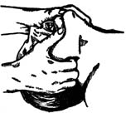
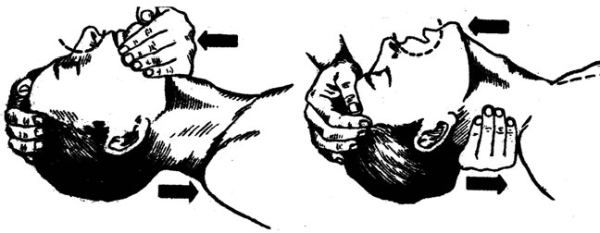

Рис. 7. Выдвижение нижней челюсти впе- ред и вверх при западении корня языка
Рис. 8.
Отгибание головы назад

Вначале необходимо обеспечить проходимость дыхательных путей. Восстановления и поддержа- ния проходимости дыхательных путей достигают укладыванием больного на спину и «выполне- нием так называемого тройного приема, включающего запрокидывание головы, выдвигание ниж- ней челюсти вперед и раскрытие рта (рис. 7, 8).
Этот прием обеспечивает смещение передней группы мышц шеи и корня языка кпереди, что вос- станавливает проходимость глотки. Поддержание проходимости дыхательных путей облегчается

подкладыванием небольшого валика под спину больного на уровне лопаток.
Если в ротовой полости или в глотке оказываются инородные тела, кровь или рвотные массы, их необходимо удалить пальцем, обернутым марлей, платком, тканью. При наличии отсасывателя используют его. Если после обеспечения проходимости воздухоносных путей дыхание не восста- навливается, немедленно начинают искусственную вентиляцию легких (ИВЛ).
ИВЛ в процессе реанимации осуществляют простейшими методами: «рот в рот» или «рот в нос». При этом оказывающий помощь находится сбоку от больного, делает глубокий вдох, а затем с си- лой выдыхает воздух в дыхательные пути больного, плотно прижав свои губы к его губам непо- средственно либо через платок или марлю, зажав его нос своей щекой или пальцем. Выдох проис- ходит пассивно (рис. 9).
При использовании метода «рот в нос» выдыхаемый воздух вдувают через нос, зажав рот больно- го. Для удобства и эффективности проведения ИВЛ можно использовать воздуховод или трубку дыхательную (S-образная, ТД-1.02).
Имеющийся на оснащении воздуховод представляет собой плотную резиновую S-образную труб- ку с круглым щитком посредине (рис. 10).
Воздуховод сначала вводят между зубами выпуклой стороной вниз, а затем поворачивают указан- ной стороной вверх и продвигают к языку до его корня. Язык оказывается прижатым воздухово- дом ко дну полости рта.

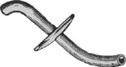

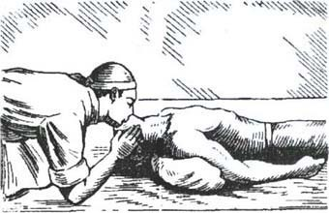
Рис. 9. Искусственное дыхание «изо рта в рот» (через платок, марлю)
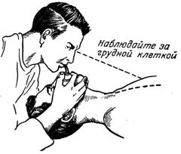

Рис. 11. Дыхание с помощью S-образной трубки
Рис. 10. Трубка (воздуховод) для проведения искусственно- го дыхания «изо рта в рот»

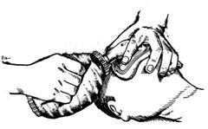

Рис. 12. Дыхание с помощью маски и дыхательного мешка

После этого, сжимая нос пострадавшего с обеих сторон большими и указательными пальцами, придавливают щиток воздуховода ко рту. Другими пальцами обеих рук поднимают подбородок вверх. Оказывающий помощь делает глубокий вдох, берет в рот мундштук воздуховода и вдувает через него воздух. Это сопровождается подъемом грудной клетки пострадавшего. При выпускании трубки изо рта спасателя грудная клетка спадает и происходит выдох (рис. 11).
При наличии на месте происшествия необходимого оснащения предпочтение следует отдать на

этой стадии оживления ручным аппаратам ИВЛ (АДР-1200, ДП-11) (рис. 12).
При начале реанимационных мероприятий делают 2–3 вдувания воздуха и проверяют наличие пульсации сонных артерий. Если эти вдувания не приводят к восстановлению самостоятельного дыхания и восстановлению или усилению сердечной деятельности, начинают массаж сердца, со- четая его с ИВЛ. Эффективность ИВЛ контролируют по экскурсиям грудной стенки. Вдувать большой объем воздуха нецелесообразно, так как это не увеличивает эффективность ИВЛ, а толь- ко способствует попаданию воздуха в желудок, перераздуванию его. При попадании большого ко- личества воздуха в желудок его опорожняют при помощи зонда. ИВЛ осуществляют с частотой 15 вдуваний в минуту.

Особенности транспортировки пострадавших
После восстановления удовлетворительного самостоятельного дыхания и кровообращения как при наличии, так и при отсутствии сознания при транспортировке пострадавшему придается стабили- зированное боковое положение. При укладке пострадавшего все действия проводятся быстро и в строгой очередности:
Исходное положение пострадавшего - на спине. Реаниматор в положении сбоку с любой стороны.
- согнуть правую ногу в коленном суставе, подтянуть стопу к коленному суставу другой ноги;
- левое предплечье согнуть под углом 90 градусов, положить на живот, кистью к правому боку;
- выпрямить правую руку, прижать ее к туловищу, пальцы выпрямить, сместить предплечье и кисть левой руки к голове. Взять пострадавшего одной рукой за левое плечо, другой за таз и по- вернуть на правый бок «накатом»;
- довернуть пострадавшего в положение полулежа на правой половине живота, голову запроки- нуть. Левую руку согнуть в локтевом суставе, несколько подтянуть к голове, кисть удобно распо- ложить под головой. Правую руку расположить сзади, вплотную к туловищу, несколько согнуть в локтевом суставе, кисть умеренно подтянуть кверху.

Требования безопасности и правила поведения на заражен- ной местности
Личный состав, укрывшееся от поражения химическим оружием в убежищах, должно оставаться в них до получения разрешения на выход. Если убежище окажется поврежденным, то укрывшиеся в нем должны надеть противогазы, средства защиты кожи, по указанию дежурных покинуть убе- жище и выходить за пределы очага химического заражения. Так же должны поступать лица, ока- завшиеся в необорудованных в противохимическом отношении укрытиях и вне убежищ и укры- тий. При этом нужно помнить, что в очаге химического заражения местность, воздух, вода, расти- тельность и все объекты заражены ОВ.
Выходить из очага химического заражения нужно по направлениям, обозначенным указателями, а если их нет, то в сторону, перпендикулярно направлению ветра. В этом случае можно быстрее выйти из зоны заражения, так как глубина распространения зараженного облака в несколько раз превышает ширину его фронта.
По зараженной территории надо двигаться быстро, но не бежать и не поднимать пыли; не присло- няться к зданиям, не прикасаться к окружающим предметам; следить, чтобы не было открытых участков тела; нельзя снимать противогаз и другие средства защиты, снимать перчатки, поправ- лять голыми руками противогаз и одежду; не наступать на видимые капли и мазки ОВ.
Особую осторожность необходимо соблюдать при движении через лесные массивы, поля сельско- хозяйственных культур, так как капли ОВ, осевшие на листьях и ветках, при прикосновении к ним могут заразить одежду и обувь, что может привести к отравлению до выхода из очага химического заражения.
При попадании капель ОВ на открытые участки тела или на одежду и обувь нужно немедленно обработать эти места дегазирующим раствором из индивидуального противохимического пакета. После выхода из зараженного района нельзя торопиться снимать средства защиты и особенно про- тивогаз, ибо одежда, обувь и противогаз могут быть заражены отравляющими веществами.

Снимать зараженную обувь, одежду и индивидуальные средства защиты можно только на специ- альных пунктах. В отдельных случаях зараженная верхняя одежда (но не противогаз) может быть снята с разрешения командира. Зараженная одежда, обувь и средства защиты направляются на де- газацию на станции обеззараживания одежды, а каждый, вышедший из очага химического зараже- ния, проходит полную санитарную обработку. Снимая зараженную одежду и обувь, нельзя касать- ся незащищенными частями тела их внешней (зараженной) стороны. Противогаз всегда нужно снимать в последнюю очередь.

